
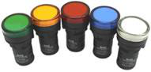
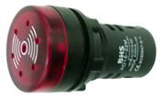
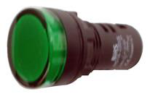
MATERIAIS ELÉTRICOS PARA AUTOMAÇÃO INDUSTRIAL EM BAIXA TENSÃO
Pag. 1
Sinaleiros LED Integrado Ø16mm
HDY16-16 e cigarra AD16-22SM (plástico)
A linha de sinaleiros de LED integrado compacta HDY16-16, com seu design moderno, alto brilho e vida útil de
até 30.000h, tem grande variedade de configurações e é perfeitamente adequada a todos os painéis de
controle.
Principais características
• Diâmetro de furação 16mm
• Design moderno
• LED integrado ao corpo
• Brilho de alta intensidade
• Sistema de montagem rápida e fácil
• Fixação em porta de painéis de 1 a 6mm de espessura
• Certificado CE, CCC
HDY16-16 - sinaleiros LED integrado Ø16mm (plástico)
AD16-22SM - sinaleiro LED integrado sonoro Ø22mm (plástico)
Reservamos o direito de alterar as características e especificações sem prévio aviso.
Cor / tensão | 24Vcc-Vca | 110Vcc-Vca | 220Vca | Peso (kg)
Branco | HDY16-16W-24 | HDY16-16W-110 | HDY16-16W-220 | 0,023
Verde | HDY16-16G-24 | HDY16-16G-110 | HDY16-16G-220 | 0,023
Vermelho | HDY16-16R-24 | HDY16-16R-110 | HDY16-16R-220 | 0,023
Amarelo | HDY16-16Y-24 | HDY16-16Y-110 | HDY16-16Y-220 | 0,023
Azul | HDY16-16BL-24 | HDY16-16BL-110 | HDY16-16BL-220 | 0,023

Cor / tensão | 24Vcc-Vca | 110Vcc-Vca | 220Vca | Tipo / sonoro / acústico | Peso (kg)
Vermelho | AD16-22SM-R24 | AD16-22SM-R110 | AD16-22SM-R220 | Flash / cigarra / 80dB | 0,027

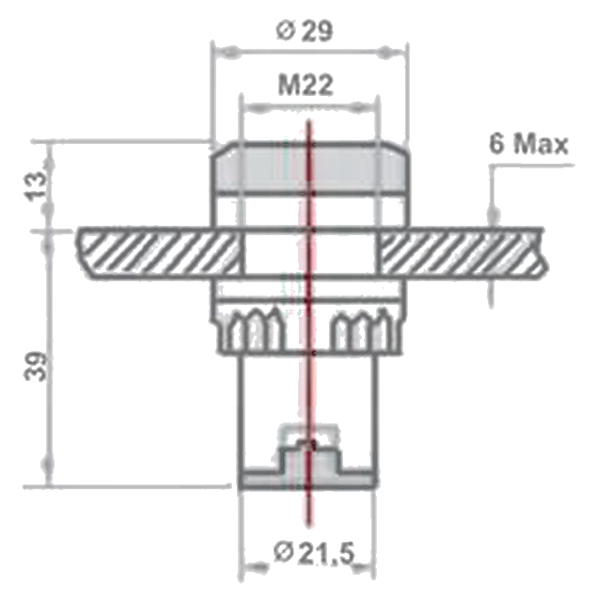
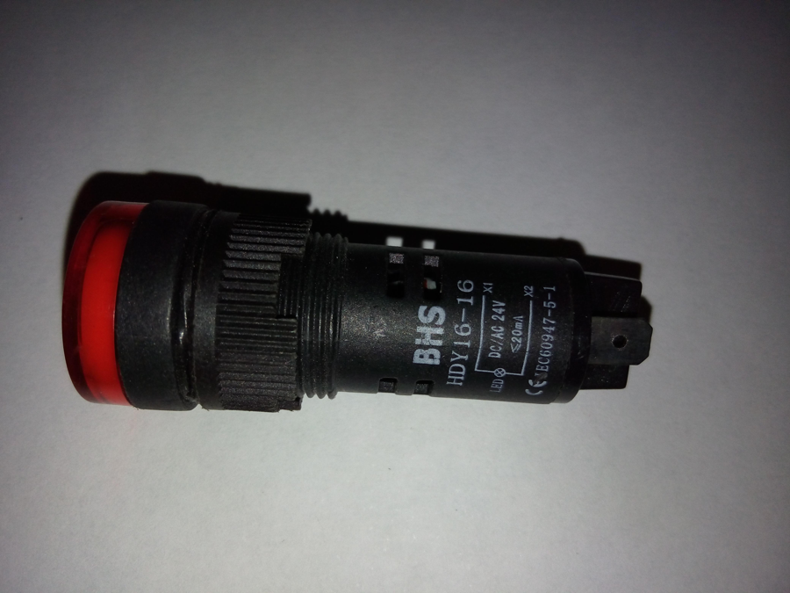
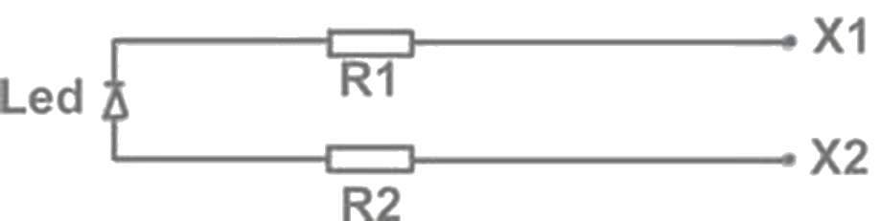
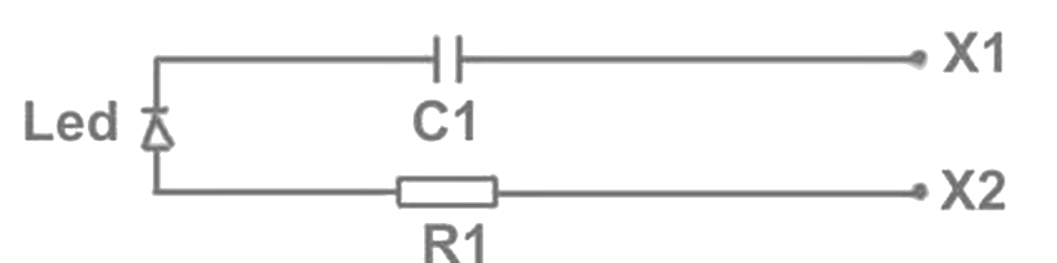
HDY16-16 / AD16-22SM - Sinaleiros LED
Pag. 2
Dados técnicos
Medidas dimensionais
E = espessura do painel de 1 a 6 mm
Esquema elétrico
Para CA/CC 24~110V
Para CA 220V
Reservamos o direito de alterar as características e especificações sem prévio aviso.
Contato Tel: (11) 2081-8168
WhatsApp / vendas: (11) 98324-0256 ; (11) 98368-0032
Email: comercial@bhseletronica.com.br
www.bhseletronica.com.br
Rev. 12/2013
Conformidade | IEC 60947-5-1
Grau de proteção (conforme IEC 60529) | IP 65 - Frontal do sinaleiro  IP 20 - Terminais de ligação
Tensão de impulso | 2,5KV 1min
Resistência de isolamento | 2mΩ
Corrente nominal de trabalho Ie (consumo) | < 20mA
Proteção contra choques elétricos | Classe I
Suportabilidade à vibração | Frequência: 2 a 80Hz
Suportabilidade ao impacto | 0,7g/n
Grau de poluição | 3 (ambiente industrial)
Categoria de sobretensão | III
Tratamento de proteção | TH
Vida útil (temperatura ambiente de 25°C) | > 30.000h
Brilho (LED) | > 60cd/cm²
Temperatura ambiente de trabalho | -25°C ~ +55°C
Umidade ambiente | ≤ 98% UR
Conexão | Terminais de ligação por parafusos
Seção dos condutores | Mín. 1 x 0,22mm² - Máx. 2 x 1,5mm²
Torque de aperto dos parafusos (terminais) | 1...1,2 Nm
Invólucro | Policarbonato, autoextinguível
Sinaleiro sonoro
Tipo | Flash, cigarra
Acústico | 80dB
Medidas de proteção | Nas montagens em portas de painel e caixas metálicas, os sinalizadores não deverão ser incorporados como proteção.

